西华大学成教平台登录手册

2025.2

- 登录网址
网址：https://xhu.jxjy.chaoxing.com/login
选择【机构账号登录】
账号：准考证号
密码：edu@身份证后六位（X需要大写）
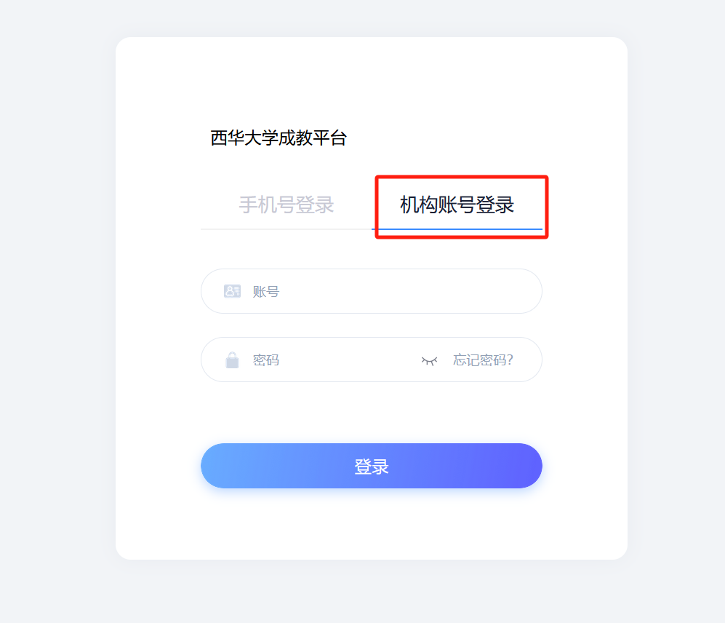

- 首次登录信息绑定
输入自己常用手机号（注意：后续可直接用此手机号验证码登录）
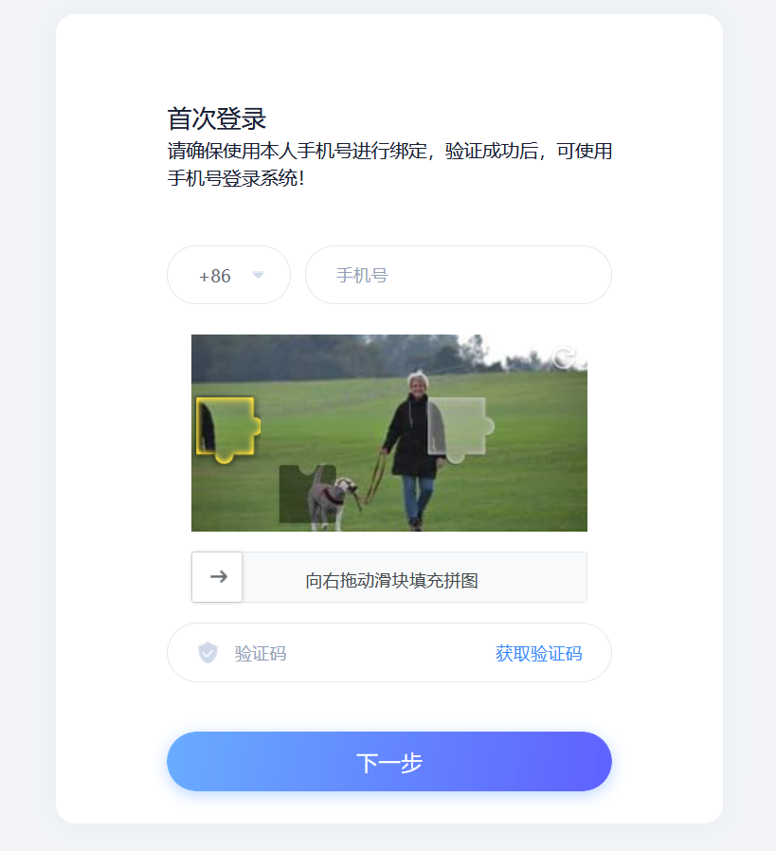

设置新密码
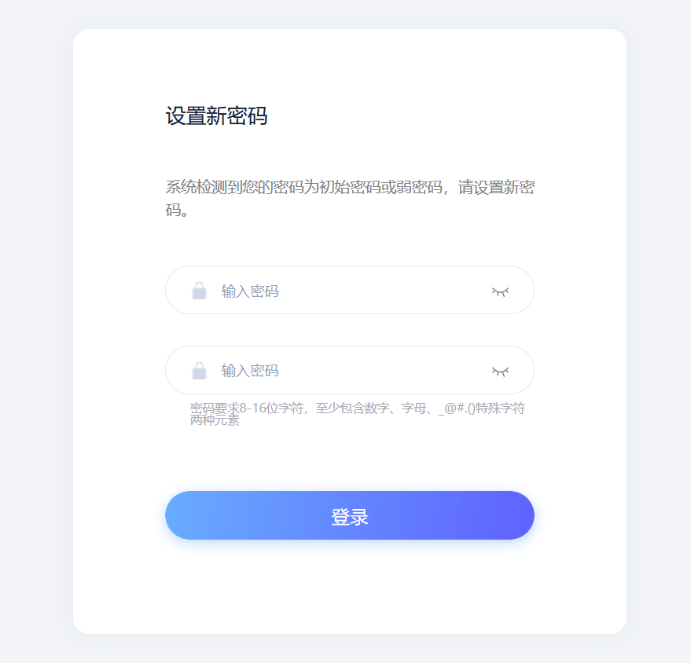

以上步骤全部完成，即可登录成功

